**1 АНАЛИЗ ЗАДАЧИ**

* 1. **Описание предметной области**

Управление больницей - сложный процесс, требующий эффективной координации и организации различных аспектов медицинской деятельности. В современных условиях существует потребность в разработке информационной системы, которая позволит автоматизировать и оптимизировать управленческие процессы в больнице. Такая система должна включать в себя функции по планированию ресурсов, учету медицинского персонала, контролю над медицинским оборудованием и материалами, а также обеспечению своевременного предоставления медицинских услуг пациентам.

**1.2 Обзор существующих аналогов**

На сегодняшний день существует ряд информационных систем, используемых в больницах. Одним из примеров таких систем является MocDoc HIMS предоставляющая инструменты для управления медицинскими процессами и ресурсами в больнице. Позволяет автоматизировать процессы записи пациентов, планирования расписания врачей, учета медицинских услуг и ресурсов, а также обеспечивает взаимодействие между различными отделами больницы. MocDoc HIMS представлен на рисунке 1.2.1.



Достоинства:

- Централизованное хранение информации о пациентах и медицинских услугах.

- Упрощение процесса планирования и учета ресурсов.

- Улучшение коммуникации и сотрудничества между различными отделами больницы.

Недостатки:

- Высокая стоимость разработки и внедрения системы.

- Необходимость обучения персонала использованию новой системы.

- Возможные технические проблемы и сбои в работе системы.

Ещё одним аналогом данного проетка является приложение “УЗ ГБК №4” , в соответствии с рисунком 1.2.2

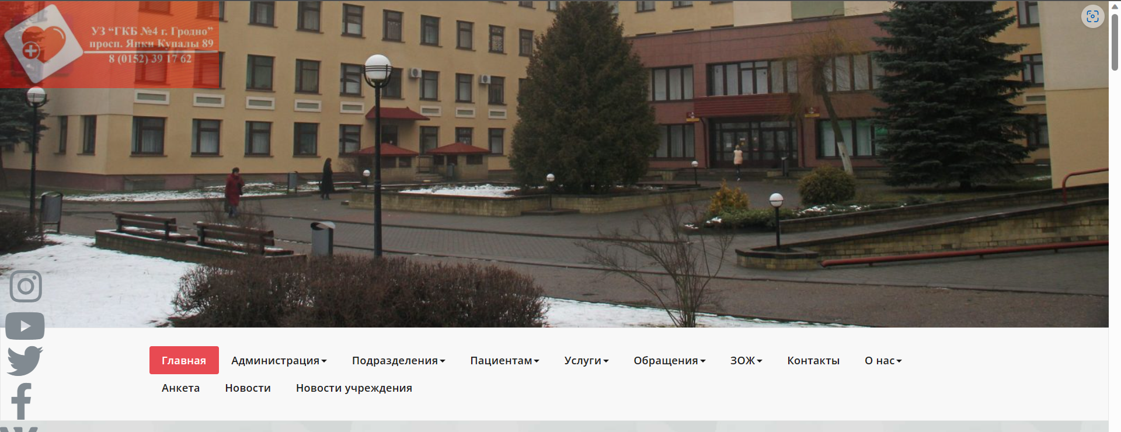

**Рисунок 1.2.2 – Скриншот приложения «УЗ ГБК №4»**

**Источник: https://gb4.by**

Достоинства:

наличие удобного интерфейса;

мобильность;

универсальность;

интерактивность;

бесплатная версия на весь функционал.

Недостатки:

нет теоретических уроков;

бесплатная версия на весь функционал.

**1.3 Постановка задачи**

Целью курсового проекта является разработка системы управления больницей, которая будет эффективно поддерживать основные процессы и функции в больничной среде.

Разрабатываемая система должна решать следующие задачи:

- Учет пациентов: запись пациентов, ведение медицинских карт, истории болезней.

- Планирование расписания: назначение приемов врачей, учет

свободного времени и ресурсов.

- Управление медицинским персоналом: учет квалификации, графики работы, распределение задач.

- Учет медицинского оборудования и материалов: инвентаризация, заказ и поставка, контроль использования.

- Обеспечение доступа к медицинским данным: безопасное хранение, передача и обмен информацией.

Для достижения поставленной цели необходимо выполнить следующие задачи:

- Изучить предметную область управления больницей.

- Проанализировать существующие информационные системы, используемые в больницах.

- Разработать требования к функциональности и интерфейсу системы.

- Проектировать архитектуру и структуру базы данных системы.

- Реализовать функциональность системы с использованием языка программирования C# и платформы Windows Forms.

- Провести тестирование и отладку системы.

- Оформить пояснительную записку курсового проекта.

Таким образом, разработка системы управления больницей позволит оптимизировать процессы и повысить качество оказываемых медицинских услуг пациентам.